ДАННЫЕ
о поступлении и рассмотрении обращений граждан
к главе города Череповца
в Ӏ квартале 2022 года

Соотношение устных, электронных обращений граждан и обращений на бумажном носителе
Форма  обращений  Период | Письменные | Устные | Электронные | Итого
Ӏ квартал 2022 год | 5  (10,4%) | 15  (31,3%) | 28  (58,3%) | 48
Ӏ квартал 2021 год | 8  (11,4%) | 6  (8,6%) | 56  (80%) | 70

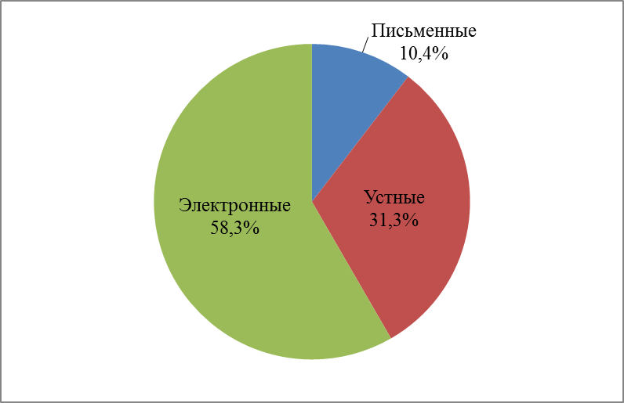 |  |  | 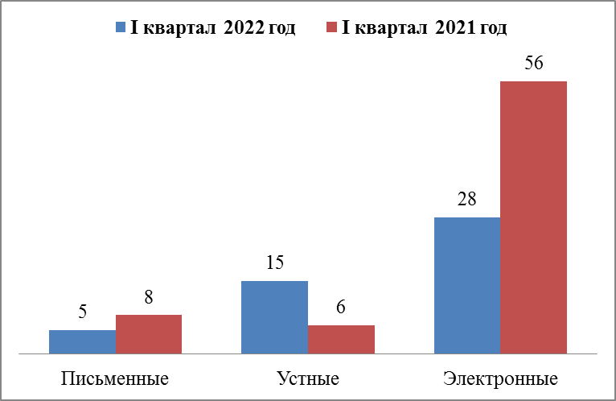
Распределение по тематическим разделам количества обращений
Тематический раздел  Период | Социальная сфера | Государство, общество, политика | Жилищно-коммунальная сфера | Экономика | Оборона, безопасность, законность | Жилищные вопросы
Ӏ квартал 2022 год | 15  (31,3%) | 14  (29,2%) | 12  (25%) | 7  (14,6%) | - | -
Ӏ квартал 2021 год | 22  (31,4%) | 12  (17,1%) | 26  (37,1%) | 8  (11,4%) | 1  (1,4%) | 1  (1,4%)

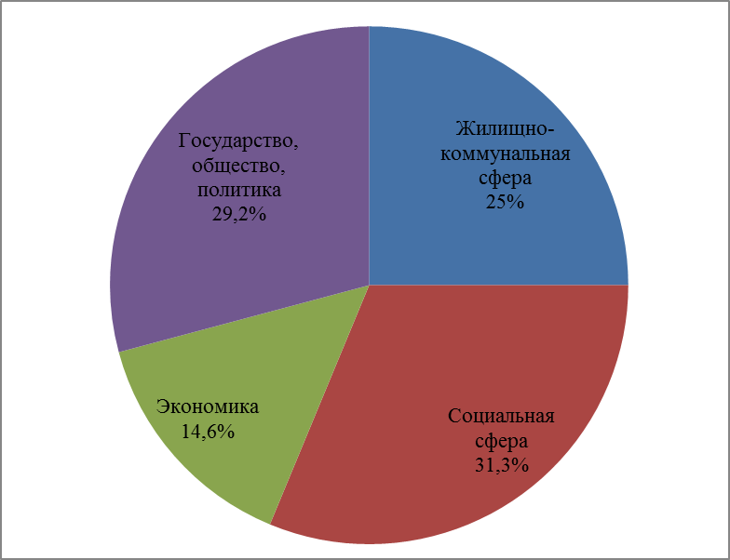 | 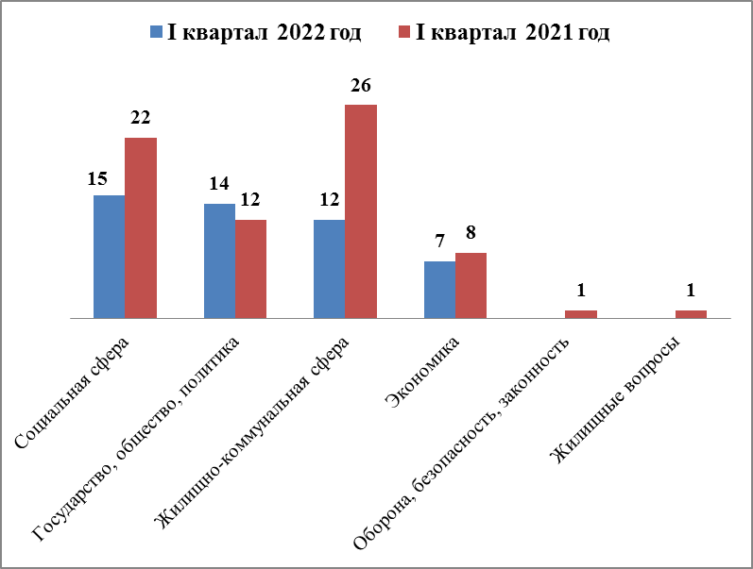
Распределение по тематикам количества вопросов, содержащихся в обращениях

Социальная сфера

Вопросы,  содержащиеся  в обращениях  Период | Социальная защита | Здравоохранение | Образование | Культура, искусство | Труд и занятость населения
Ӏ квартал 2022 год | 6  (40%) | 5  (33,3%) | 3  (20%) | 1  (6,7%) | -
Ӏ квартал 2021 год | 9  (40,9%) | 7  (31,8%) | 2  (9,1%) | 2  (9,1%) | 2  (9,1%)

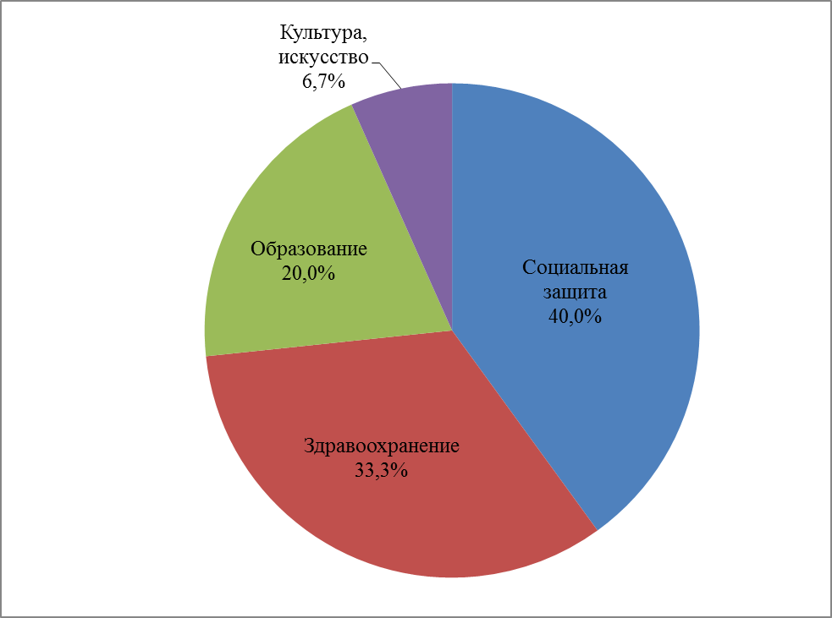 | 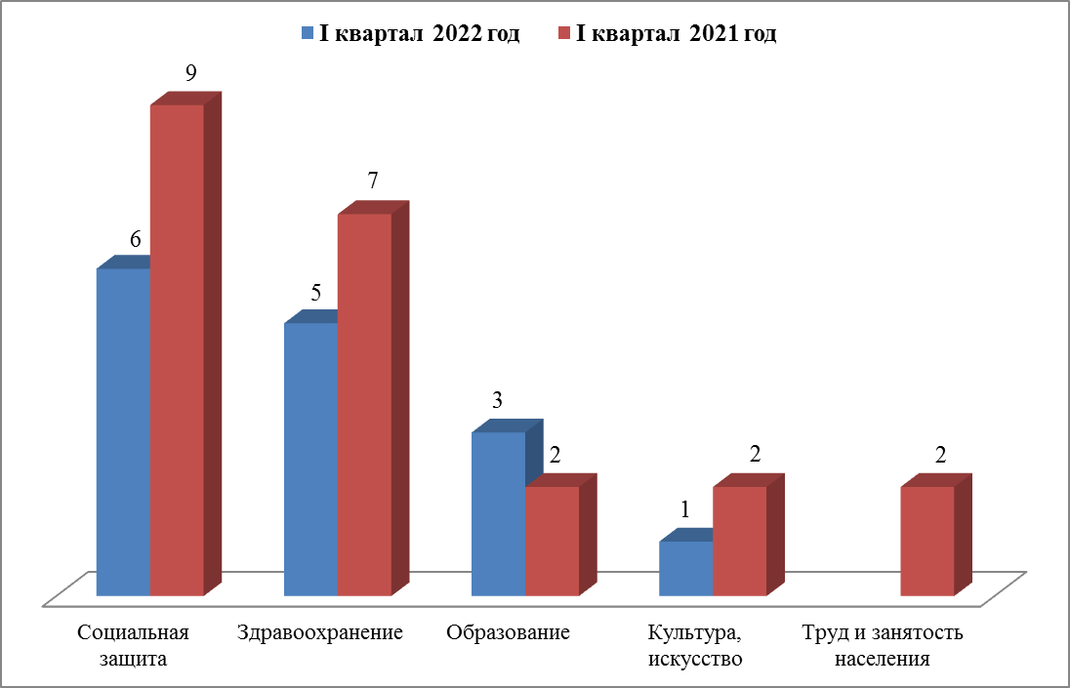
Жилищно-коммунальная сфера
Вопросы,  содержащиеся в  обращениях  Период | Содержание общего имущества | Уборка снега, мусора | Капитальный ремонт общего имущества | Отлов животных | Комплексное благоустройство | Озеленение | Содержание кладбищ и мест захоронений | Обращение с твердыми коммунальны  ми отходами | Организация условий и мест для детского отдыха и досуга (детских и спортивных площадок) | Иные вопросы
Ӏ квартал 2022 год | 2  (16,7%) | 2  (16,7%) | 2  (16,7%) | 2  (16,7%) | 1  (8,3%) | 1  (8,3%) | 1  (8,3%) | 1  (8,3%) | - | -
Ӏ квартал 2021 год | 5  (19,2%) | 2  (7,7%) | 1  (3,8%) | - | 2  (7,7%) | - | - | - | 11  (42,3%) | 5  (19,2%)

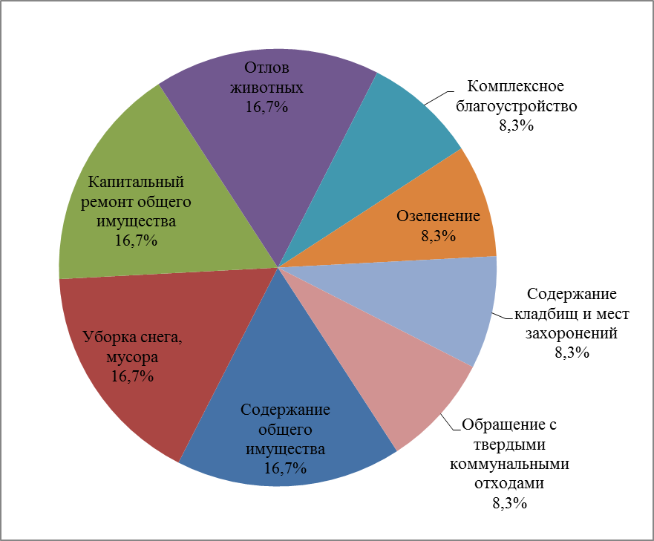 | 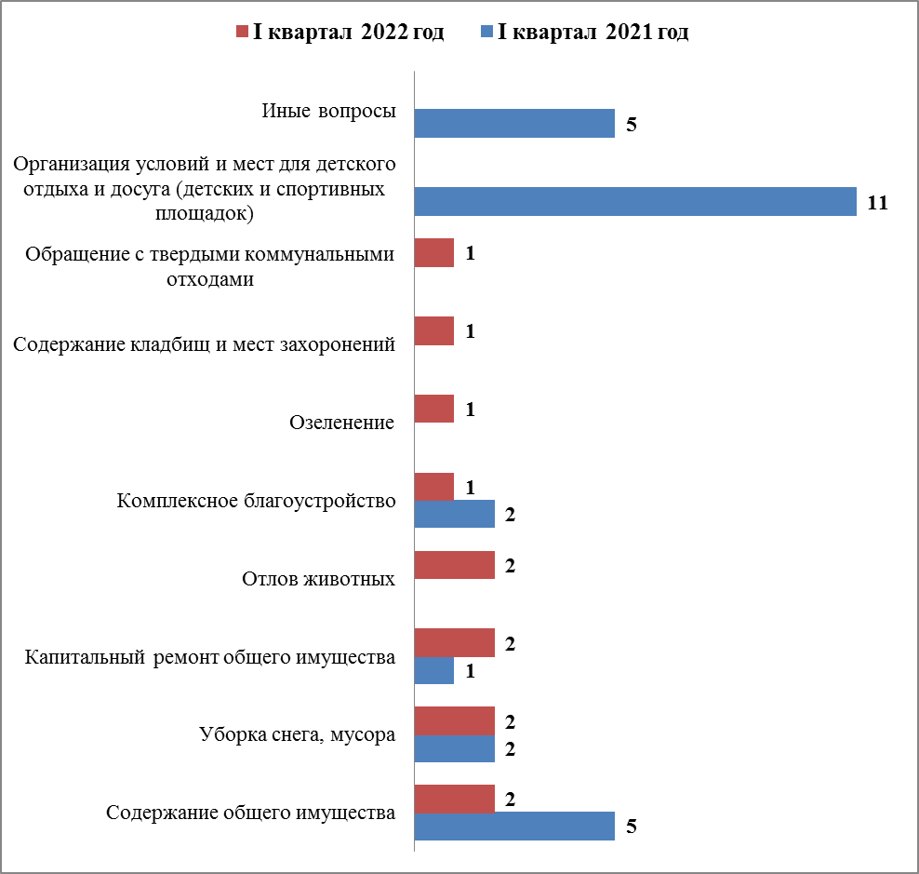
Государство, общество, политика

Вопросы, содержащиеся в  обращениях  Период | Конституционный строй | Основы государственного управления | Иные вопросы
Ӏ квартал 2022 год | 5  (35,7%) | 6  (42,9%) | 3  (21,4%)
Ӏ квартал 2021 год | 5  (41,7%) | 6  (50%) | 1  (8,3%)

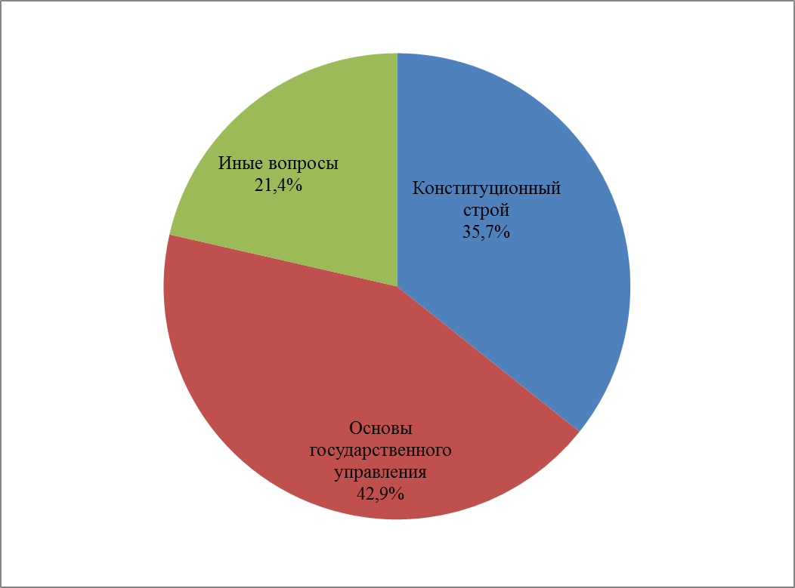 | 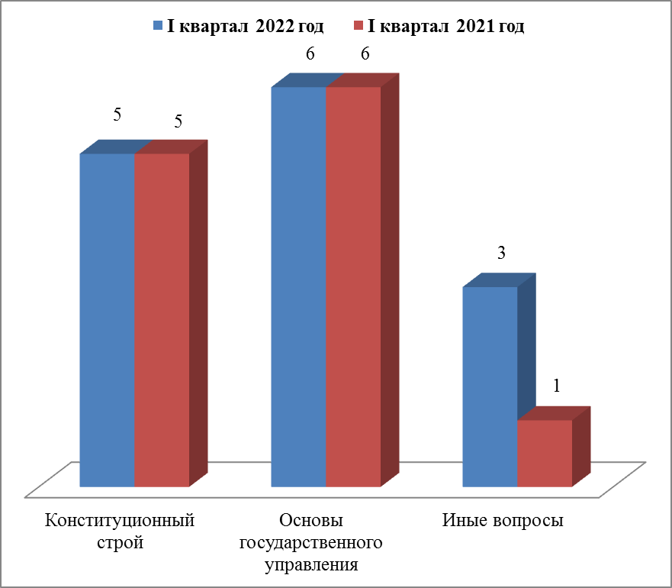
Экономика

Вопросы,  содержащиеся  в обращениях  Период | Транспорт | Торговля | Строительство и архитектура | Дорожное хозяйство, безопасность дорожного движения | Природные ресурсы и охрана окружающей природной среды | Налоги | Иные вопросы
Ӏ квартал 2022 год | 3  (42,8%) | 2  (28,6%) | - | - | - | - | 2  (28,6%)
Ӏ квартал 2021 год | - | - | 1  (12,5%) | 1  (12,5%) | 2  (25%) | 1  (12,5%) | 3  (37,5%)

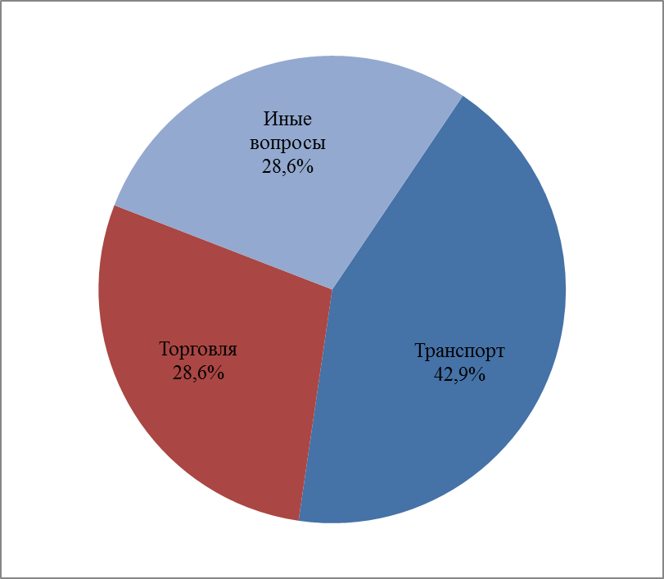
Результаты рассмотрения обращений граждан

